**КИЇВСЬКИЙ НАЦІОНАЛЬНИЙ УНІВЕРСИТЕТ**

**ІМЕНІ ТАРАСА ШЕВЧЕНКA**

**ФАКУЛЬТЕТ ІНФОРМАЦІЙНИХ ТЕХНОЛОГІЙ**

**Кафедра прикладних інформаційних систем**

**Лабораторна робота №8**

з дисципліни «Операційні системи»

Виконав студент

групи ПП-11

%username%

Перевірила:

Духновська К.К.

Київ – 202

1. **Завдання**

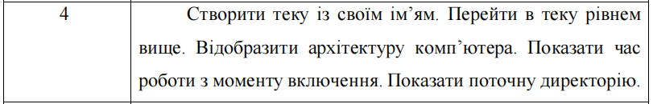

1. **Виконання**

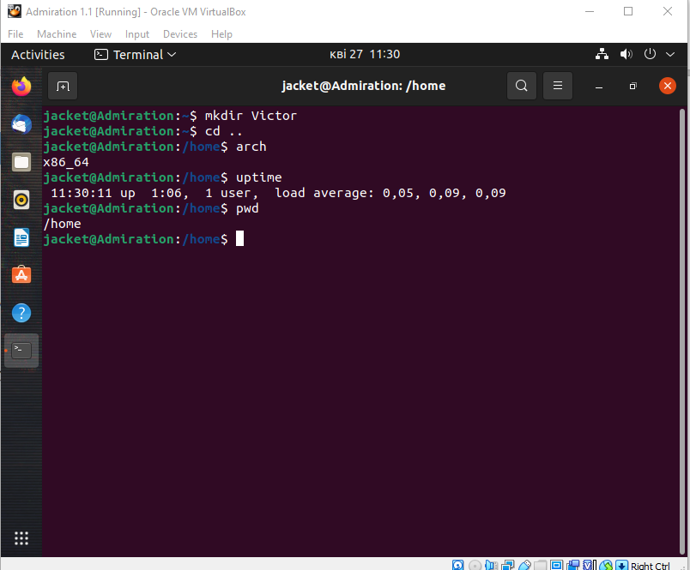

Створено теку Victor, змінено поточну теку на home (рівнем вище), виведено інформацію про архітектуру комп’ютера, час роботи з моменту включення, поточну директорію.

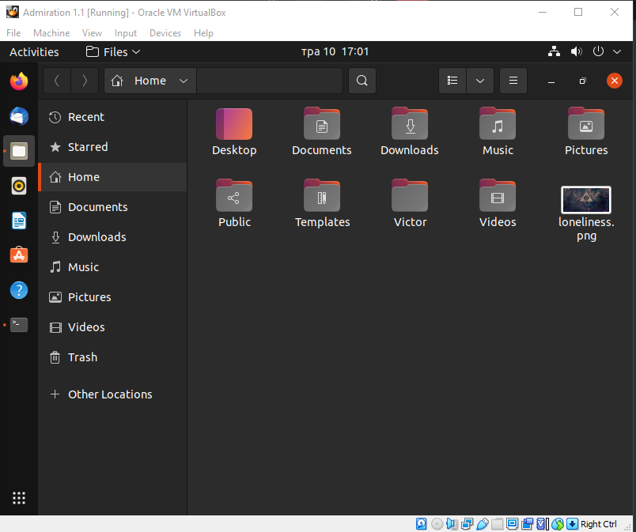

Створена тека у директорії /home

**Висновок:**

Термінал Ubuntu - це надзвичайно потужний інструмент для роботи з системою як для звичайних, так і для більш досвідчених користувачів. Він дає доступ до безлічі команд, забезпечуючи тим самим майже стовідсотковий контроль над системою.